ІНСТРУКЦІЯ
з формування та відправки звітності до Київської міської державної адміністрації бюджетними установами та організаціями
в інформаційно-телекомунікаційній системі «Інформаційно-аналітична звітність для органів влади, громадян та бізнесу»

Шифр роботи: ПЗ «Звіт Корпорація»

На 32 аркушах

ЗМІСТ
1 ЗАГАЛЬНА ІНФОРМАЦІЯ 4
2 ЗАВАНТАЖЕННЯ СЕРТИФІКАТІВ 8
3 НАЛАШТУВАННЯ ВІДПРАВКИ ЗВІТНОСТІ 11
3.1 Налаштування відправки за прямим з’єднанням 11
3.2 Налаштування відправки електронною поштою 12
4 ПОДАННЯ ЗАЯВИ НА РЕЄСТРАЦІЮ ЕЛЕКТРОННИХ ЦИФРОВИХ ПІДПИСІВ 17
5 СТВОРЕННЯ ПАКЕТА ЗВІТНОСТІ 19
6 ПІДПИСАННЯ ТА ВІДПРАВКА ЗВІТНОСТІ 27
СПИСОК РИСУНКІВ 31
СПИСОК ТАБЛИЦЬ 32

ВВЕДЕННЯ
Згідно з п.6 Постанови Кабінету Міністрів України від 28 лютого 2000 року № 419 «Про затвердження Порядку подання фінансової звітності» квартальна звітність подається розпорядниками коштів державного і місцевих бюджетів не пізніше 15 числа місяця, що настає за звітним кварталом, а річна фінансова звітність − не пізніше 22 січня року, що настає за звітним роком.
Бюджетні установи та організації подають звітність двічі на рік – за 2 квартал та за рік

Зверніть увагу!
7 листопада 2018 року набув чинності Закон України «Про електронні довірчі послуги». З цієї дати втратив чинність Закон України «Про електронний цифровий підпис». Одним із важливих нововведень закону про електронні довірчі послуги є те, що він запроваджує термін «кваліфікований електронний підпис» (КЕП), який замінив термін «електронний цифровий підпис» (ЕЦП).

ЗАГАЛЬНА ІНФОРМАЦІЯ
Для входу в програму потрібно двічі натиснути ярлик запуску програми.
На екрані з’явиться форма запрошення. В полі «Ім’я» потрібно натиснути на позначку «V» та знайти свій логін. У полі «Пароль» ввести свій пароль. У полі «Схема» повинен бути KMDA_MAIN.
Для входу в програму потрібно натиснути кнопку «ОК».
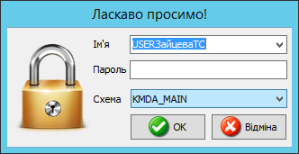
Рисунок 1. Форма реєстрації
Відкриється вікно програми. Меню знаходиться праворуч:
Рисунок 2. Вікно програми з боковим меню
Для отримання довідки по роботі з програмою передбачено опцію «Довідка», що розташована в верхній лівій частині вікна програми, або функціональну кнопку «F1».
Під час роботи в якомусь конкретному модулі довідка надасть інформацію щодо роботи цього модуля.
.
Рисунок 3. Розташування опції «Довідка»
Для того, щоб «шапки» документів заповнювались автоматично, необхідно заповнити картку установи. Для цього в меню потрібно обрати модуль «Установи», відкрити його, вибрати свою установу та подвійним кліком відкрити картку установи.
».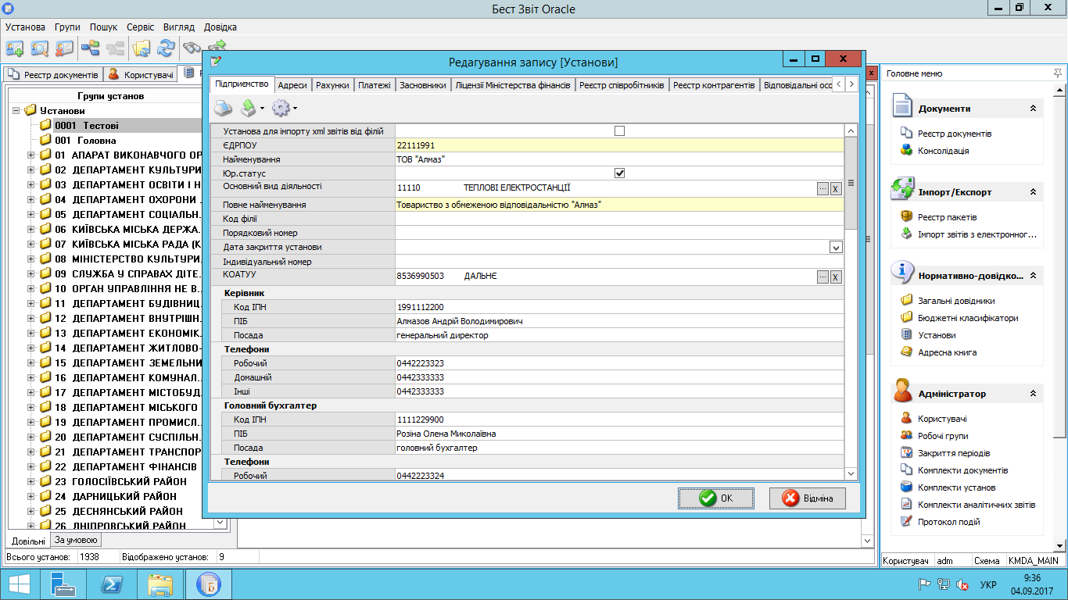
Рисунок 4. Вікно редагування запису (Установи) картки установи
Необхідно ретельно та якнайповніше заповнити закладку «Підприємство».
Зверніть увагу!
Дані про керівника та головного бухгалтера повинні відповідати даним уповноважених осіб, які будуть підписувати звіт.
У картці установи в закладці «Підприємство» відкриється форма «Редагування запису (Установи)» для внесення інформації. Необхідно заповнити всі поля закладки «Підприємство» та перейти на закладку «Адреси».
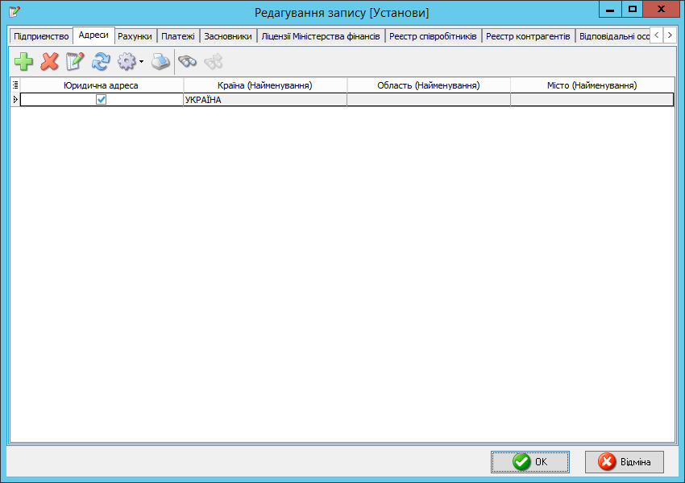
Рисунок 5. Закладка «Адреси» картки установи
Якщо запис в цій вкладці вже є, його необхідно розкрити та відредагувати.
Для м. Києва поля «Область» та «Район» області не заповнюються.
В полі «Місто» потрібно обрати запис з кодом 30304, а в полі «Район міста» обрати район розташування установи.
Заповнити решту полів.
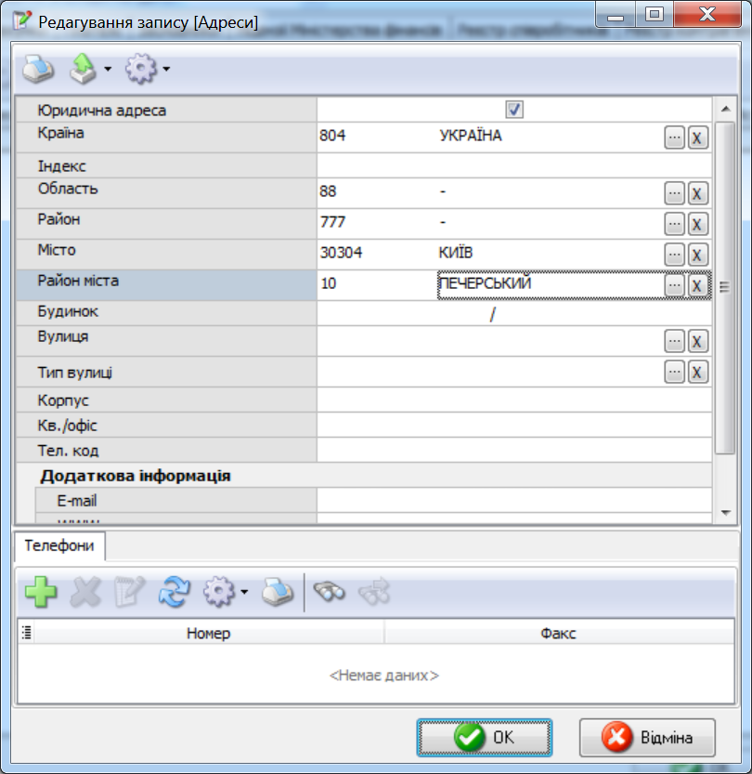
Рисунок 6. Вікно редагування запису (Адреси) картки установи
Якщо на закладці «Адреси» запис відсутній, необхідно додати адресу за допомогою елемента керування та ввести необхідні дані.
Поле «Е-mail» заповнюється обов’язково.
Номери телефонів вносяться в окремому вікні.
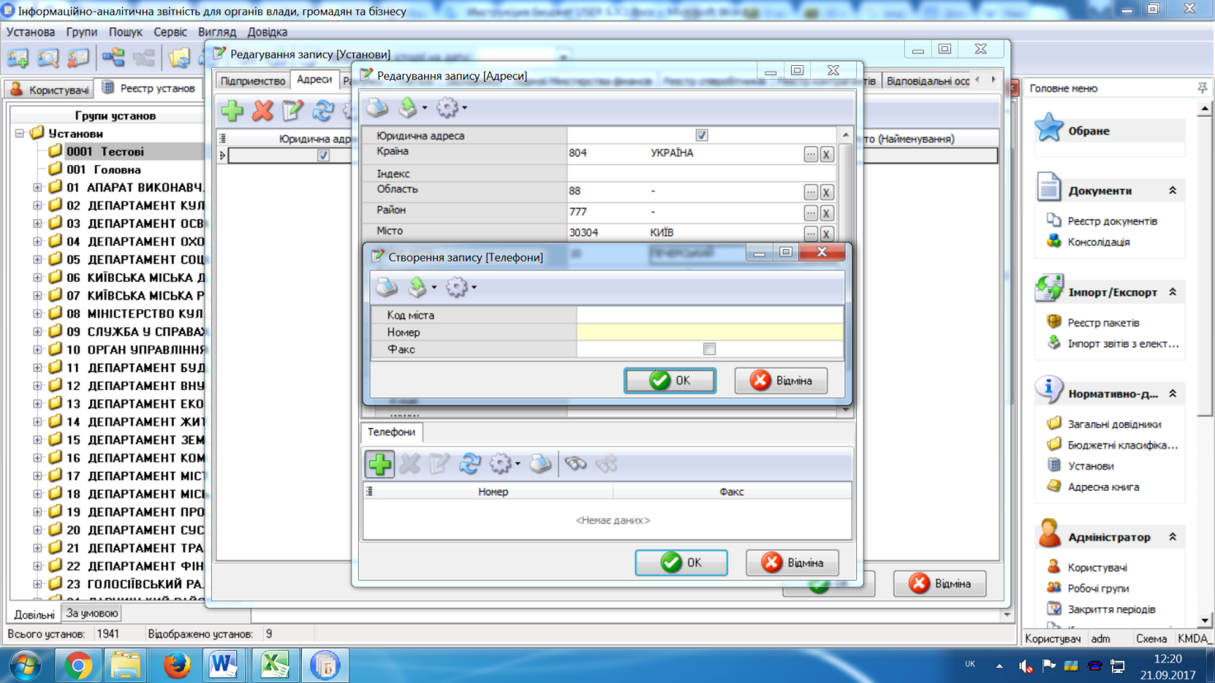
Рисунок 7. Окреме вікно для введення номерів телефонів

ЗАВАНТАЖЕННЯ СЕРТИФІКАТІВ
Звітність має бути підписана КЕП (кваліфікованим електронним підписом). Для цього необхідно спочатку завантажити сертифікати установи в «Реєстр сертифікатів»: пункт головного меню «Налаштування» ⎯ «Реєстр сертифікатів».
Збережені на електронних носіях (дискетах, СD-дисках, флеш-пам’яті тощо) сертифікати завантажуються у програму таким шляхом: «Реєстр сертифікатів» ⎯ «Реєстр» ⎯ «Додати». У програму необхідно завантажити сертифікати підписувачів звітів − керівника, бухгалтера, печатки установи та сертифікат шифрування печатки установи.
У відкритому вікні «Вибір сертифікатів» звичайним способом потрібно обрати носій чи каталог, де міститься файл сертифікату (файли з розширенням .сеr − сертифікати АЦСК «Україна», ІДД ДФС) та натиснути кнопку «Відкрити».
Сертифікати можна завантажувати по одному або всі одразу.
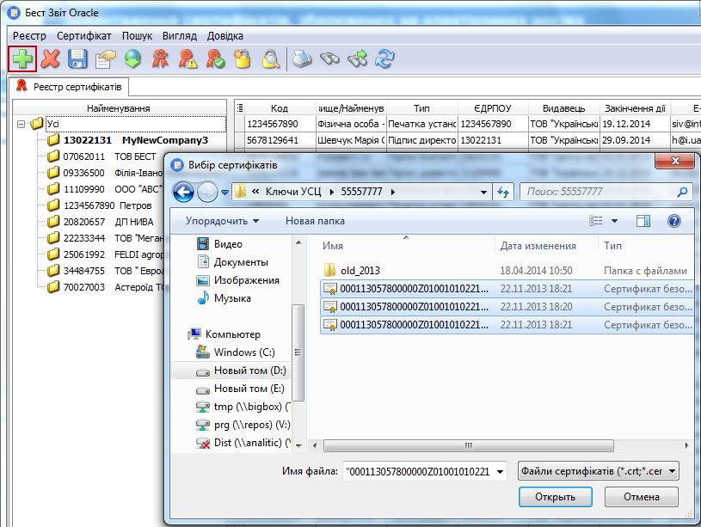
Рисунок 8. Вибір сертифікатів з каталогу
Зверніть увагу!
Необхідно переконатися, що були імпортовані сертифікати таких типів:
- «Бухгалтер» – підписання (за наявності у штаті);
- «Директор» – підписання;
- «Печатка» – підписання;
- «Печатка» – шифрування.
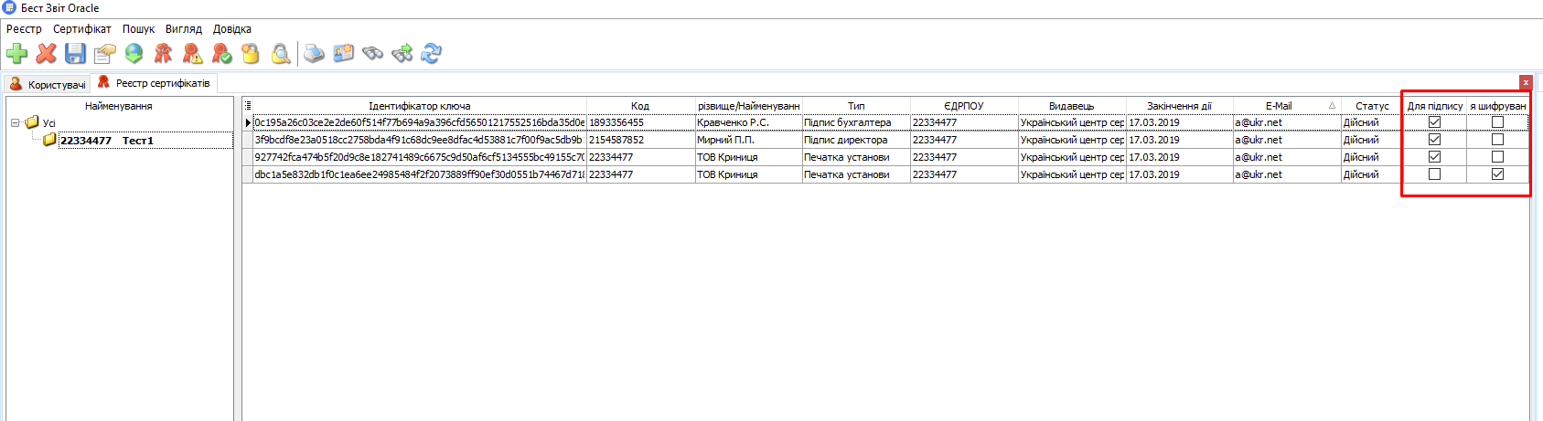
Рисунок 9. Вибір з реєстру сертифікатів
Якщо в реєстрі сертифікатів відсутні стовпці «Для підпису» та «Для шифрування», потрібно натиснути функціональний елемент та обрати відповідні рядки у вікні, що відкриється.
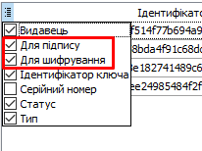
Рисунок 10. Вибір у реєстрі сертифікатів стовпців «Для підпису» та «Для шифрування»
Решту сертифікатів, наприклад, сертифікат шифрування бухгалтера або директора, необхідно видалити з програми, скориставшись для цього функціональним елементом .
За необхідності можна користуватися довідкою, що є у програмі. Для цього у відповідному модулі (наприклад, «Реєстр сертифікатів») потрібно натиснути функціональну кнопку «F1» і знайти потрібний пункт.
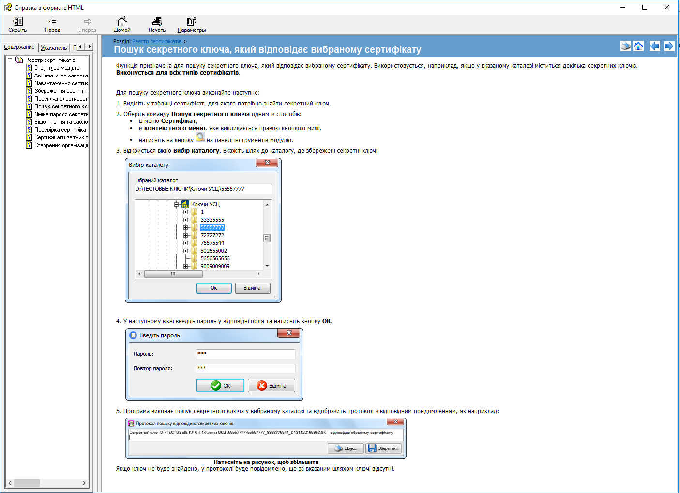
Рисунок 11. Пошук за допомогою опції «Довідка»

НАЛАШТУВАННЯ ВІДПРАВКИ ЗВІТНОСТІ
Відправка звітності може здійснюватися двома шляхами: електронною поштою або за прямим з’єднанням. Рекомендується здійснювати відправку звітності за прямим з’єднанням і використовувати електронну пошту тільки у разі відсутності прямого з’єднання з сервером КМДА.

Налаштування відправки за прямим з’єднанням
У вікні «Параметри системи» в розділі «Пошта» необхідно ввести електронну адресу установи та зняти позначку «галочка» в чек-боксі рядка «Використовувати пошту».
Рисунок 12. Деактивація функції «Використати пошту»
В розділі «Пряме з’єднання» встановити галочку в чек-боксі «Використовувати тільки гарантовану доставку» та перевірити наявність з’єднання з сервером КМДА.
Рисунок 13. Перевірка успішності з’єднання з сервером
Після виконаних дій налаштування успішно завершено.
У випадку, якщо з’єднання пройшло не успішно, відправку звітності необхідно здійснювати поштою.

Налаштування відправки електронною поштою
Необхідно створити електронну пошту, яка будете використовуватися в програмі «Звіт Корпорація». Власною або робочою електронною поштою користуватися не рекомендується.
Електронну пошту бажано створювати в сервісах gmail.com або ukr.net та налаштовувати таким чином:
            - Якщо електронну поштову скриньку було створено на сервісі gmail.com, необхідно зайти в налаштування сервісу gmail та натиснути на рядок «Включити POP для всієї пошти» (навіть для тих адрес, які вже завантажені).
Рисунок 14. Вибір функції «Налаштування»
Рисунок 15. Налаштування відправки електронною поштою (сервіс gmail.com)
            - Якщо поштову скриньку створено на сервісі ukr.net, необхідно натиснути кнопку «≡» в правому верхньому кутку екрану (Рисунок 16) та обрати пункт «Поштові програми».
Рисунок 16. Налаштування відправки електронною поштою (сервіс ukr.net)
Сторінку, що відкриється, необхідно скролювати до самого низу і активувати позначку «Використання IMAP та SMTP» (Рисунок 17). Для збереження змін натиснути кнопку «Зберегти зміни».
Рисунок 17. Активація позначки «Використання IMAP та SMTP»

В розділі «Налаштування» програми «Звіт Корпорація» необхідно обрати «Параметри системи».
Рисунок 18. Вибір параметрів для налаштування відправки
Вибрати вкладку «Пошта», поставити галочку в чек-боксі поля «Авторизація».
В рядок із заголовком «Електронна адреса», розташований у верхній частині меню, і в поле «Ім’я» внести адресу щойно створеної електронної пошти.

Рисунок 19. Введення параметрів для налаштування відправки
Наступним кроком необхідно ввести пароль до електронної пошти в двох полях: полі «Пароль» в розділі «Параметри вихідної пошти (SMTP)» і в аналогічному полі в розділі «Параметри вхідної пошти (РОРЗ/IMAP)».

Рисунок 20. Введення пароля для відправки звітів
В залежності від того, в якому поштовому сервісі створено електронну пошту, заповнюються поля «Сервер» та «Порт».
Якщо обрано сервіс ukr.net, то в полі «Сервер» в розділі «Параметри вихідної пошти» треба вказати smtp.ukr.net, порт 465; в розділі «Параметри вхідної пошти» вказати imap.ukr.net, порт 993 та поставити позначку «галочка» у чек-боксах «SSL» та «IMAP» для їх подальшого застосування.
Рисунок 21. Заповнення полів «Сервер» та «Порт»
Якщо використовується поштовий сервіс google.com, в розділі «Параметри вихідної пошти» треба вказати сервер smtp.gmail.com, порт 465, в розділі «Параметри вхідної пошти» вказати imap.gmail.com, порт 993 та поставити позначку «галочка» у чек-боксах «SSL» та «IMAP» для їх подальшого застосування.

ПОДАННЯ ЗАЯВИ НА РЕЄСТРАЦІЮ ЕЛЕКТРОННИХ ЦИФРОВИХ ПІДПИСІВ
Заяву на реєстрацію кваліфікованих електронних підписів (КЕП) необхідно створювати та відправляти користувачам, які вперше подають звітність до КМДА або які змінили електронні підписи.
Користувачам, що мають кваліфіковані електронні підписи, видані АЦСК «Україна», цього робити не потрібно.
Якщо в установі/організації використовується кваліфікований електронний цифровий підпис, виданий податковою адміністрацією, Мінюстом або іншим сертифікаційним центром, необхідно виконати такі дії:
            - В розділі «Реєстр бланків» створити форму «Заява на реєстрацію електронних цифрових підписів…» (код форми KMDAZ001).
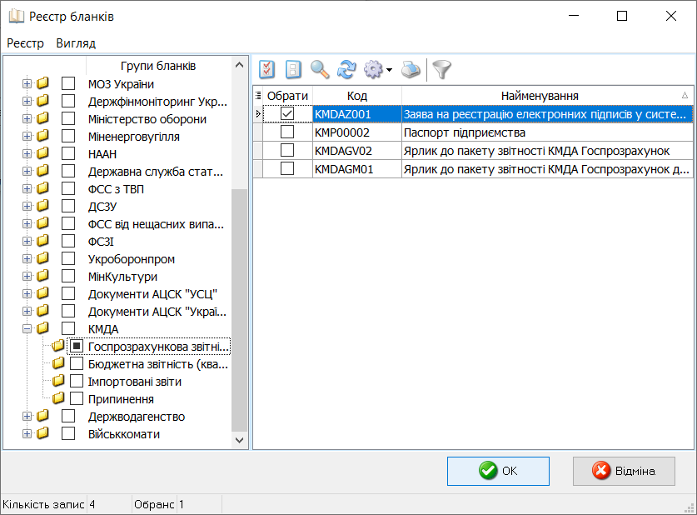
Рисунок 22. Створення форми «Заява на реєстрацію електронних цифрових підписів…»
            - Заповнити форму заяви (користуйтеся «+» для додавання рядків та «-» для вибору прізвищ та установи).

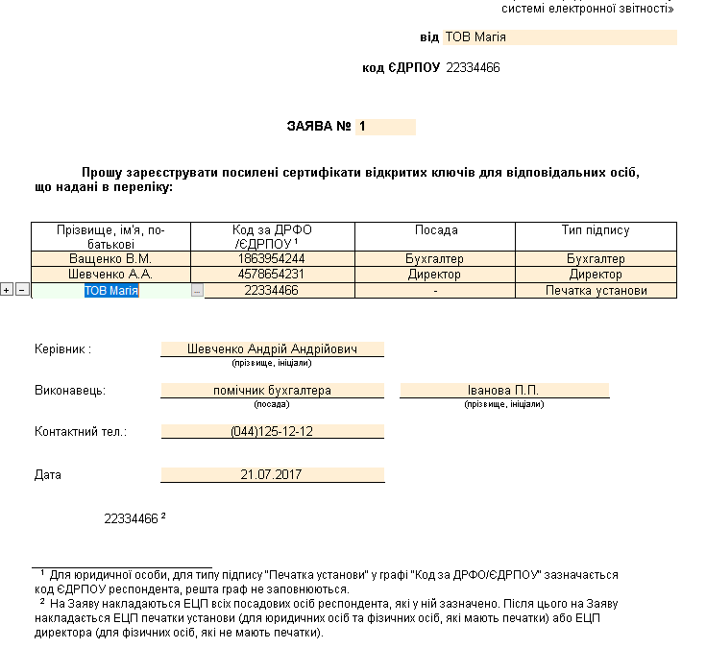
Рисунок 23. Форма заяви на реєстрацію КЕП
Після введення даних можна скористатися функцією перевірки форми або натиснути функціональну кнопку «F4».
Перевірену заяву потрібно підписати та відправити на адресу fin.zvitnist@gioc.kiev.ua.
Зазначені дії необхідно виконати ОДНОРАЗОВО перед першим поданням звітності до Київської міської державної адміністрації або при зміні підписантів.

СТВОРЕННЯ ПАКЕТА ЗВІТНОСТІ
Для створення пакета звітності поточного періоду необхідно в «Реєстрі документів» обрати відповідний період.
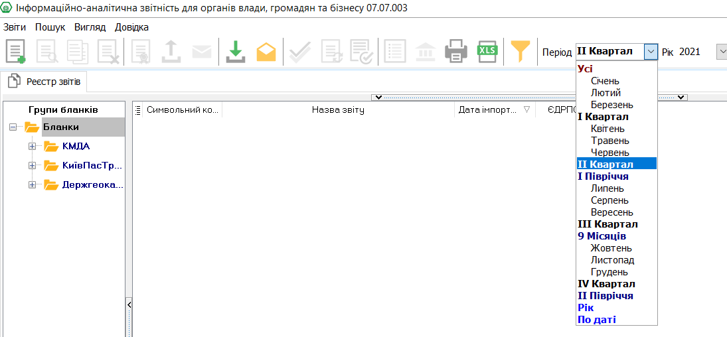
Рисунок 24. Вибір періоду для створення пакета звітності
Для створення документа потрібно обрати вкладку «Звіти»⎯«Створити».
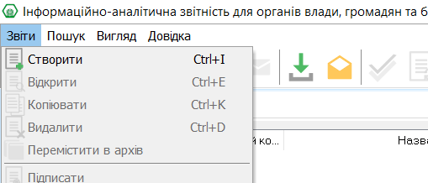
Рисунок 25. Створення документа
Для створення документа потрібно обрати шлях «Документ» ⎯ «Створити» (розташування на екрані − праворуч зверху). У вікні, що відкриється, буде дві закладки: «Установи» та «Форми».
Необхідно натиснути на піктограму на закладці «Установи» та обрати установу з переліку, що надається.
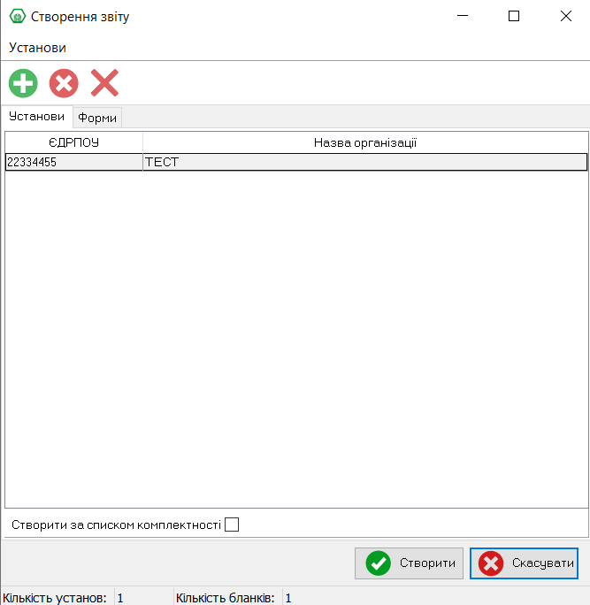
Рисунок 26. Вибір установи
Зверніть увагу!
Позначка в чек-боксі рядка «Створити за списком комплектності» не повинна бути активною.
На закладці «Форми» потрібно натиснути піктограму , у «Групі бланків» «Реєстру бланків» знайти папку «КМДА», встановити на неї курсор та знайти форму, розміщену ліворуч: KMDAGP0Х «Ярлик до пакета звітності КМДА, форма фінансування – бюджет» (далі – Ярлик).
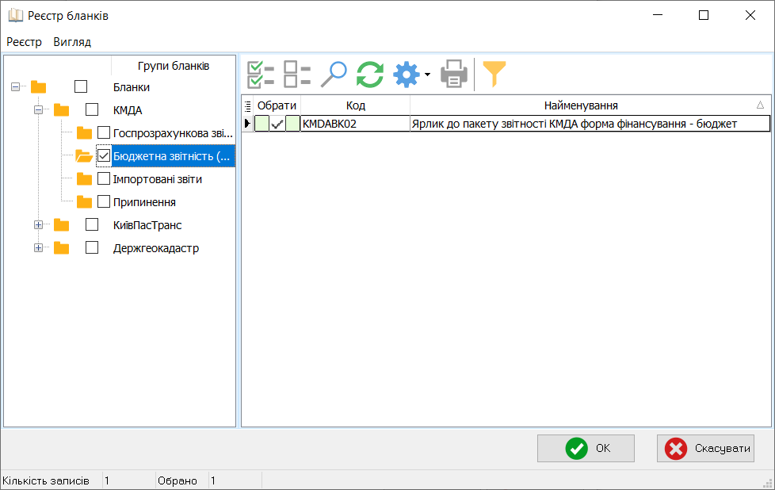
Рисунок 27. Вибір Ярлика форми звітності
Створити ярлик і відкрити його.
В «Реєстрі звітів» відкриється створений пакет бланків для звітності та форма Ярлика.
У формі ярлика KMDAGP01 є рядок «Кількість підзвітних організацій». Цей рядок заповнюється тільки у разі звітування за декількома установами. В цьому випадку потрібно ввести кількість установ за виключенням своєї.
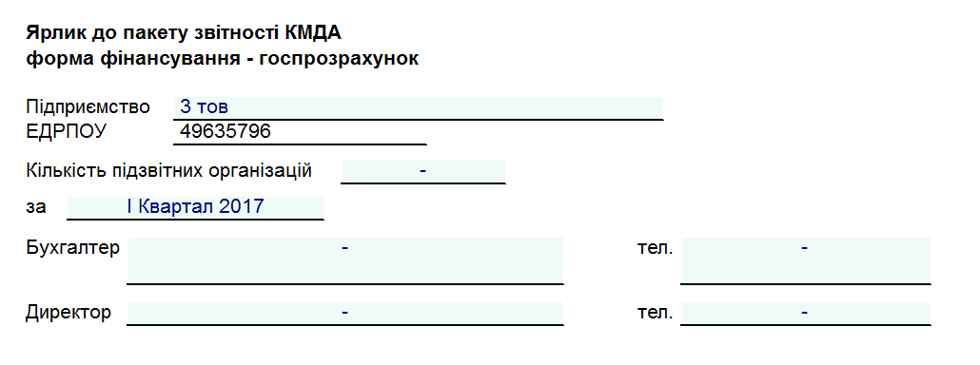
Рисунок 28. Форма «Ярлик до пакета звітності КМДА, форма фінансування − госпрозрахунок
Створений Ярлик потрібно зберегти та закрити.
В нижній частині вікна праворуч Ви побачите створений Ярлик. Розкрийте його наповнення – натисніть «+» . Під ярликом з’являться форми звітності.
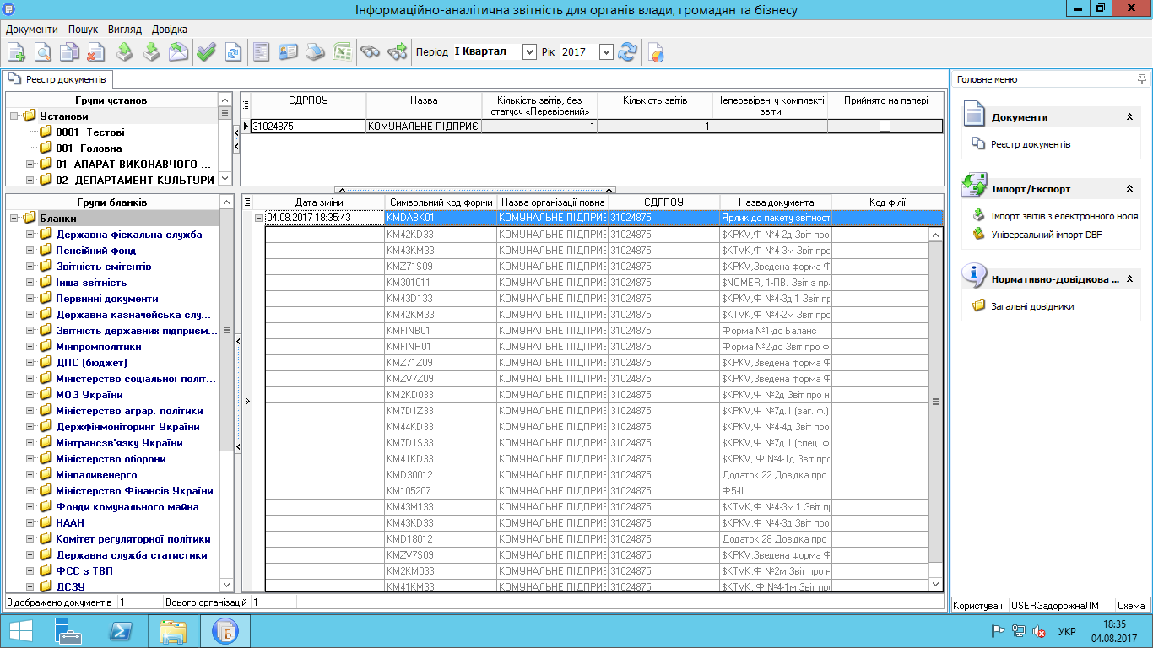
Рисунок 29. Відображення створеного Ярлика
Для періоду «2 квартал 2021 року» перелік форм наведено в Таблиці 1.
Таблиця 1. Перелік форм звітності, які можуть бути подані до КМДА у 2 кварталі 2021 року
Код форми | Назва форми
KMDABK03 | Ярлик до пакету звітності КМДА форма фінансування − бюджет
KM301116 | 1-ПВ. Звіт з праці (місячна)
KMFINB04 | Форма №1-дс Баланс
KMFINR04 | Форма №2-дс Звіт про фінансові результати
KMPFOZ04 | Інформація про наявність і рух основних засобів
KM2KD039 | Ф №2д Звіт про надходження та використання коштів загального фонду
KM2KM039 | Ф №2м Звіт про надходження та використання коштів загального фонду
KM41KD39 | Ф №4-1д Звіт про надходження і використання коштів, отриманих як плата за послуги
KM41KM39 | Ф №4-1м Звіт про надходження і використання коштів, отриманих як плата за послуги
KM42KD39 | Ф №4-2д Звіт про надходження і використання коштів, отриманих за іншими джерелами власних надходжень
KM42KM39 | Ф №4-2м Звіт про надходження і використання коштів, отриманих за іншими джерелами власних надходжень
KM43D141 | Ф №4-3д.1 Звіт про надходження і використання інших надходжень спеціального фонду (кредити (позики) від іноземних держав, іноземних фінансових установ і міжнародних фінансових організацій)
KM43KD39 | Ф №4-3д Звіт про надходження і використання інших надходжень спеціального фонду
KM43KM39 | Ф №4-3м Звіт про надходження і використання інших надходжень спеціального фонду
KM43M141 | Ф №4-3м.1 Звіт про надходження і використання інших надходжень спеціального фонду (кредити (позики) від іноземних держав, іноземних фінансових установ і міжнародних фінансових організацій)
KM44KD39 | Ф №4-4д Звіт про надходження і використання коштів, отриманих на виконання програм соціально-економічного та культурного розвитку регіонів
KM7D1S41 | Ф №7д.1 (спец. ф.) Звіт про заборгованість за окремими програмами
KM7D1Z41 | Ф №7д.1 (заг. ф.) Звіт про заборгованість за окремими програмами
KM7KDS39 | Ф №7д (спец. ф.) Звіт про заборгованість за бюджетними коштами
KM7KDZ39 | Ф №7д (заг. ф.) Звіт про заборгованість за бюджетними коштами
KM7KMS39 | Ф №7м (спец. ф.) Звіт про заборгованість за бюджетними коштами
KM7KMZ39 | Ф №7м (заг. ф.) Звіт про заборгованість за бюджетними коштами
KM7M1S41 | Ф №7м.1 (спец. ф.) Звіт про заборгованість за окремими програмами
KM7M1Z41 | Ф №7м.1 (заг. ф.) Звіт про заборгованість за окремими програмами
KMD20023 | Додаток 20 Довідка про спрямування фактичних обсягів власних надходжень з урахуванням залишків на початок року, які перевищують відповідні витрати, затверджені законом про Державний бюджет України
KMD26023 | Додаток 25 Довідка про дебіторську та кредиторську заборгованість за операціями, які не відображаються у формі № 7д, № 7м «Звіт про заборгованість за бюджетними коштами»
KMZ71S41 | Зведена форма Ф №7д.1 (спец. ф.) Звіт про заборгованість за окремими програмами
KMZ71Z41 | Зведена форма Ф №7д.1 (заг. ф.) Звіт про заборгованість за окремими програмами
KMZ7MS39 | Зведена форма Ф №7м (спец. ф.) Звіт про заборгованість за бюджетними коштами
KMZ7MZ39 | Зведена форма Ф №7м (заг. ф.) Звіт про заборгованість за бюджетними коштами
KMZV7S39 | Зведена форма Ф №7д (спец. ф.) Звіт про заборгованість за бюджетними коштами
KMZV7Z39 | Зведена форма Ф №7д (заг. ф.) Звіт про заборгованість за бюджетними коштами

Для створення звітності необхідно відкрити форми під Ярликом, заповнити їх, перевірити та зберегти. Документи в пакеті повинні мати статус «Перевірений».
Примітка. Якщо в підключених до форм довідниках відсутній необхідний запис, надішліть листа на адресу електронної пошти Irene.sulim@gmail.com, де вкажіть назву довідника, код та назву запису – адміністратор Системи додасть запис до довідника.
Наразі у формі 1-ПВ Звіт з праці (місячна) нема необхідності створювати аналогічний документ в Державній службі статистики – дані можна вносити безпосередньо у формі KM30111х. В такому випадку необхідно самостійно контролювати однаковість даних, наданих ДКС та КМДА.
Якщо створений документ в Державній службі статистики вже існує, можна перенести дані з цього документа до форми 1-ПВ КМДА.
Для перенесення даних до форми 1-ПВ місячна потрібно відкрити форму під Ярликом. Програма надасть підказку-повідомлення стосовно подальших дій.
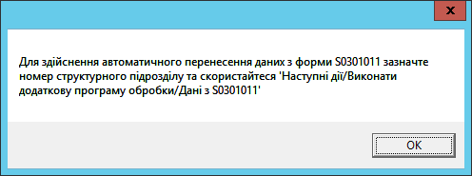
Рисунок 30. Підказка-повідомлення для здійснення перенесення даних до форми 1-ПВ місячна
Діючи за підказкою, потрібно внести дані в поле «Номер структурного підрозділу» (номер повинен відповідати зазначеному в статистичній формі) і виконати додаткову програму обробки, натиснувши послідовно опцію «Виконати програму» та опцію, що відкриється − «Дані з S0301011». Після виконаних дій дані, що були занесені до статистичної форми, будуть перенесені до створюваного звіту.
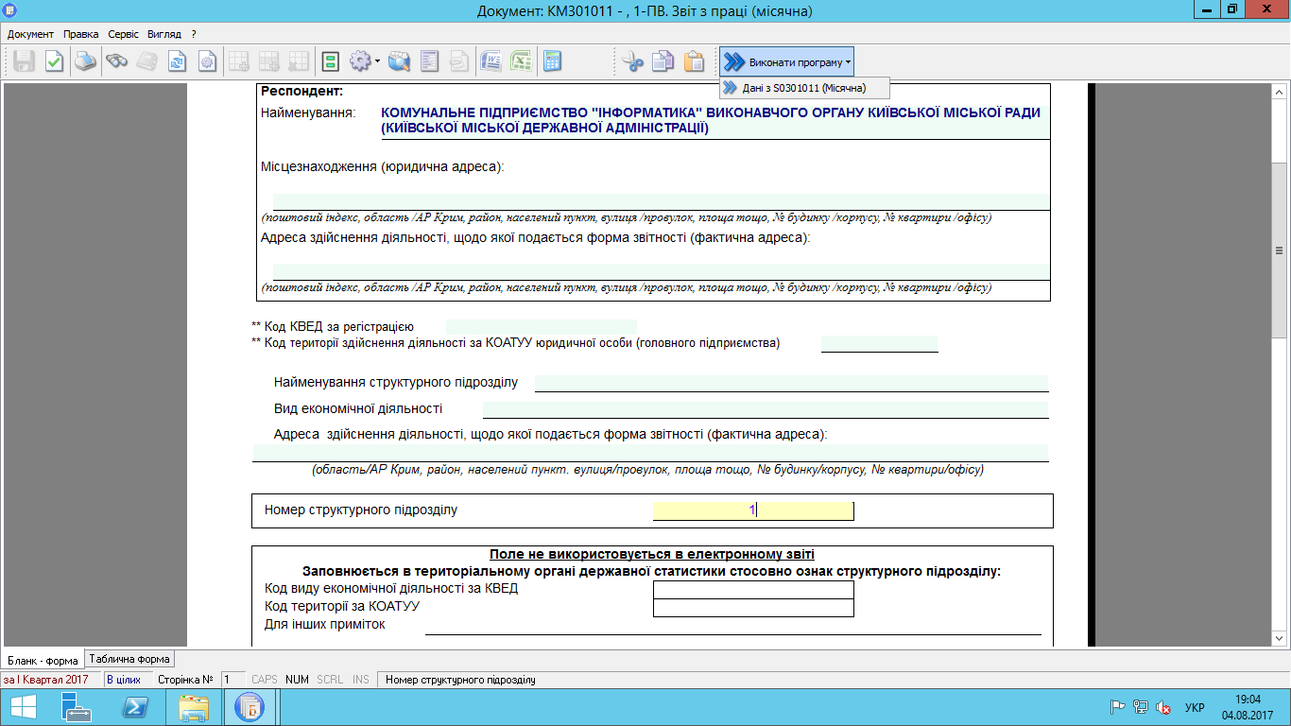
Рисунок 31. Перенесення даних до форми 1-ПВ місячна
До надсилання створеного пакета документів необхідно виконати групову перевірку документів у пакеті. Для перевірки необхідно стати курсором на Ярлик та натиснути функціональну кнопку «F4».
Якщо в документі пакета будуть виявлені помилки, на екрані відкриється протокол перевірки.
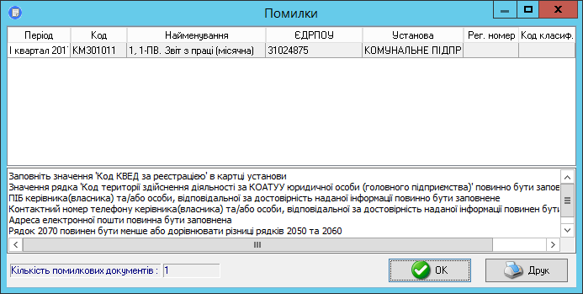
Рисунок 32. Протокол виявлених помилок

ПІДПИСАННЯ ТА ВІДПРАВКА ЗВІТНОСТІ
Для відправки звітності необхідно натиснути функціональний елемент у командному рядку. У вікні, що з’явиться, активувати позначку перед рядком «Контролюючий орган» та натиснути кнопку «ОК».
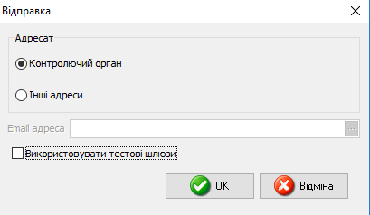
Рисунок 33. Активація функції «Контролюючий орган»
У новому вікні головний бухгалтер установи/організації повинен встановити позначку в чек-боксі рядка «Використовувати захищений носій» АБО обрати каталог, в якому зберігається секретний ключ до сертифікату бухгалтера (в разі використання файлового ключа), ввести пароль та натиснути кнопку «ОК».
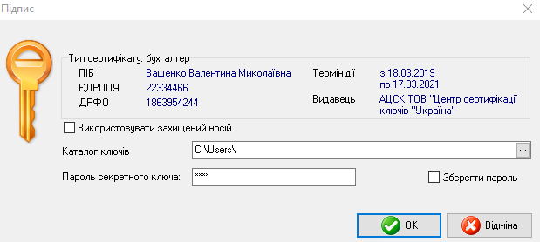
Рисунок 34. Підписання звітності. Накладення КЕП бухгалтера
Після виконаних дій з’явиться вікно з типом підпису «Директор». Керівник установи повинен повторити дії, описані у попередньому пункті для бухгалтера.
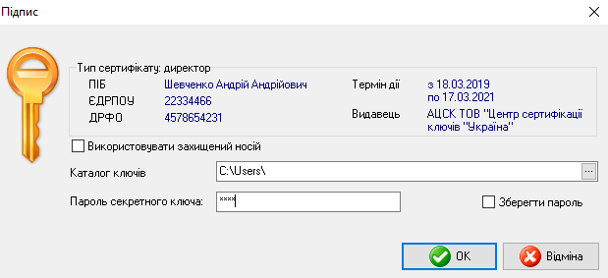
Рисунок 35. Підписання звітності. Накладення КЕП керівника
Аналогічні дії необхідно виконати для печатки, якщо вона використовується в установі/організації.
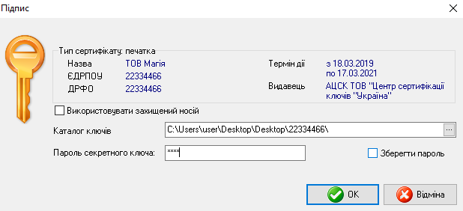
Рисунок 36. Підписання звітності. Накладання печатки
У вікні для шифрування звіту (для безпечного обміну звітністю), що з’явиться після виконаних дій, необхідно встановити позначку в чек-боксі рядка «Використовувати захищений носій» АБО обрати каталог, в якому зберігається пароль секретного ключа,та натиснути кнопку «ОК».
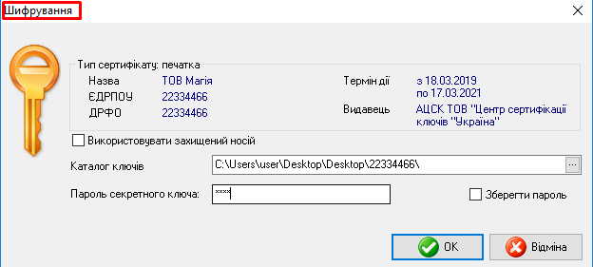
Рисунок 37. Шифрування звітності
У разі успішного накладання підпису шифрування та відправки документів програма надасть протокол.
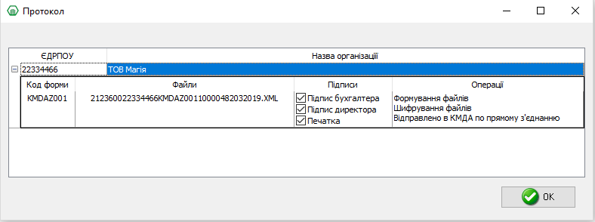
Рисунок 38. Протокол з успішного накладання підписів та печатки
Зверніть увагу!
В протоколі можна побачити які підписи містить документ, та які операції були виконані з документом.
Через деякий час (5-10 хвилини) необхідно перевірити наявність відповідей, натиснувши функціональний елемент «Прийом пошти» в командному рядку.
Після виконаних дій з’явиться вікно для підписання запиту на отримання квитанцій (повідомлень). Потрібно встановити позначку в чек-боксі рядка «Використовувати захищений носій» або обрати каталог, в якому зберігається секретний ключ до сертифікату шифрування (в разі використання файлового ключа), ввести пароль та натиснути кнопку «ОК».
Рисунок 39. Підписання запиту на отримання квитанцій
Якщо квитанції (повідомлення) наявні, програма виведе вікно для їх розшифрування. У вікні «Розшифрування» необхідно встановити позначку в чек-боксі рядка «Використовувати захищений носій» або обрати каталог, в якому зберігається секретний ключ до сертифікату шифрування (в разі використання файлового ключа), ввести пароль та натиснути кнопку «ОК».
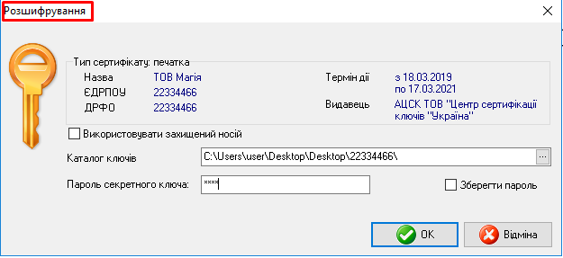
Рисунок 40. Розшифрування квитанцій
Надійде квитанція № 1 такого змісту:
«Звiт одержано Центром обробки електронних звітів Органу управління».
За декілька хвилин надійде квитанція № 2 такого змісту:
«Звіт відповідає формату, визначеному Органом управління. Електронні цифрові підписи перевірено. Звіт прийнято для подальшої обробки».
Якщо квитанція негативна, необхідно скопіювати ярлик, виправити зазначені у квитанції помилки та відправити новий звіт.
Отримані квитанції можна побачити в «Реєстрі документів», якщо поставити курсор на ярлик відправленого звіту.
Рисунок 41. Реєстр отриманих квитанцій

СПИСОК РИСУНКІВ
Рисунок 1. Форма реєстрації 4
Рисунок 2. Вікно програми з боковим меню 4
Рисунок 3. Розташування опції «Довідка» 5
Рисунок 4. Вікно редагування запису (Установи) картки установи 5
Рисунок 5. Закладка «Адреси» картки установи 6
Рисунок 6. Вікно редагування запису (Адреси) картки установи 7
Рисунок 7. Окреме вікно для введення номерів телефонів 7
Рисунок 8. Вибір сертифікатів з каталогу 8
Рисунок 9. Вибір з реєстру сертифікатів 9
Рисунок 10. Вибір у реєстрі сертифікатів стовпців «Для підпису» та «Для шифрування» 9
Рисунок 11. Пошук за допомогою опції «Довідка» 10
Рисунок 12. Деактивація функції «Використати пошту» 11
Рисунок 13. Перевірка успішності з’єднання з сервером 12
Рисунок 14. Вибір функції «Налаштування» 12
Рисунок 15. Налаштування відправки електронною поштою (сервіс gmail.com) 13
Рисунок 16. Налаштування відправки електронною поштою (сервіс ukr.net) 13
Рисунок 17. Активація позначки «Використання IMAP та SMTP» 13
Рисунок 18. Вибір параметрів для налаштування відправки 14
Рисунок 19. Введення параметрів для налаштування відправки 14
Рисунок 20. Введення пароля для відправки звітів 15
Рисунок 21. Заповнення полів «Сервер» та «Порт» 16
Рисунок 22. Створення форми «Заява на реєстрацію електронних цифрових підписів…» 17
Рисунок 23. Форма заяви на реєстрацію КЕП 18
Рисунок 24. Вибір періоду для створення пакета звітності 19
Рисунок 25. Створення документа 19
Рисунок 26. Вибір установи 20
Рисунок 27. Вибір Ярлика форми звітності 21
Рисунок 28. Форма «Ярлик до пакета звітності КМДА, форма фінансування − госпрозрахунок 21
Рисунок 29. Відображення створеного Ярлика 22
Рисунок 30. Підказка-повідомлення для здійснення перенесення даних до форми 1-ПВ місячна 25
Рисунок 31. Перенесення даних до форми 1-ПВ місячна 25
Рисунок 32. Протокол виявлених помилок 26
Рисунок 33. Активація функції «Контролюючий орган» 27
Рисунок 34. Підписання звітності. Накладення КЕП бухгалтера 27
Рисунок 35. Підписання звітності. Накладення КЕП керівника 28
Рисунок 36. Підписання звітності. Накладання печатки 28
Рисунок 37. Шифрування звітності 28
Рисунок 38. Протокол з успішного накладання підписів та печатки 29
Рисунок 39. Підписання запиту на отримання квитанцій 29
Рисунок 40. Розшифрування квитанцій 30
Рисунок 41. Реєстр отриманих квитанцій 30

СПИСОК ТАБЛИЦЬ
Таблиця 1. Перелік форм звітності, які можуть бути подані до КМДА у 2 кварталі 2021 року 22

